Муниципальное автономное дошкольное образовательное

учреждение детский сад общеразвивающего вида «Солнышко» с. Тербуны

Тербунского муниципального района Липецкой области.

**Обобщение вебинара** :

«Развитие творческих способностей и воображения у детей с ОВЗ»

*Обобщила материал*

*Черникова Н.В.*

*Тербуны 2020*

***Творческий потенциал у детей с ОВЗ***

«…Творческой деятельностью мы называем такую деятельность человека, которая создаёт что-то новое, всё равно, будет ли это созданное… какой-нибудь вещью внешнего мира или известным построением ума или чувства, живущим и обнаруживающимся только в самом человеке…» Л.С. Выготский

Признаки снижения творческой активности у детей с ОВЗ

* Трудности освоения нового материала, запоминания и повторения
* Недостаток эмоционального отклика на смешной стишок, грустную историю, песенку
* Проблема с вовлечением в игровой сюжет
* Трудность в действиях по образцу

Как доказывают исследования, **творческие способности** у детей с нарушениями речи и ОВЗ развиваются несколько по-другому. Представления о предметах у них оказываются неточными и неполными. Практический опыт недостаточно обобщается и закрепляются в слове. Чем тяжелее нарушения речи, тем больше ограничиваются возможности ребенка проявить своё творчество, он оказывается одиноким и беспомощным в создание новых образов.

**Рисунки таких детей** отличаются бедностью содержания, дети не могут выполнить рисунок по замыслу, затрудняются, если нужно придумать новую поделку или постройку, создать новый образ.

**В играх** дети с речевыми нарушениями часто отдают предпочтение бытовой примитивной тематике, игры носят явно стереотипный характер, сюжеты мало обыгрываются и обогащаются. Замысел игры оказывается нестойким, и она распадается. Возможности общения между собой в силу речевого недоразвития ограничены.

**Выявление особенностей воображения в процессе обследования**

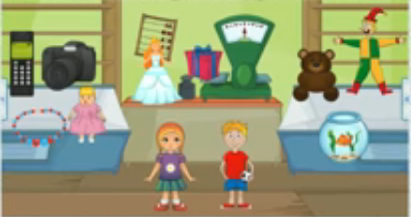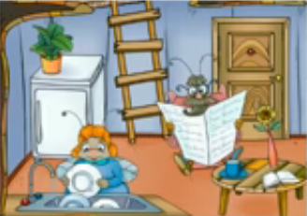

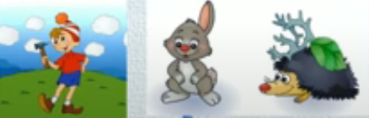

* Трудно дать имя персонажу
* Долгий поиск ошибки
* Невозможность развить сюжет
* Проблема замещения образа реальным персонажем

**Направления коррекционной работы**

1. ***Переход от интерактивной к предметно- настольной игре***

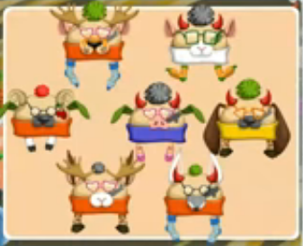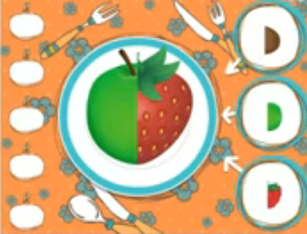

* Давать возможность ребенку провести игру, объяснить правила, предложить свой вариант игры.
* Игра с куклами, животными
* Научи друга

1. ***Арт-терапия***

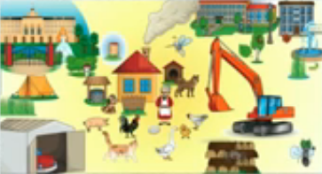

* Рисование различными техниками
* Лепка
* Творчество из бумаги
* Работа с песком
* Создание собственных сюжетов с помощью КК

**Рисование по мотивам игры**

На занятиях по лепке, аппликации, конструированию, рисованию, можно предложить детям изменить постройку, поделку, добавив или убрав какие-то детали, дорисовать незаконченное изображение. Большие возможности для развития познавательных способностей детей заложены в заданиях, предполагающих действия с наглядными моделями: схемами, макетами, символическими изображениями.

***3.Словесное творчество***

* Описание предмета, картинки, объекта
* Придумывание названия, подписи к сюжету, персонажу
* Составление рассказа по картинке
* пересказ сюжета
* постановка вопроса к сюжету
* обсуждение события

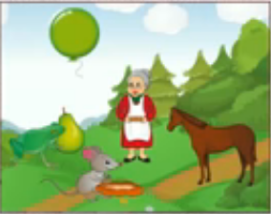 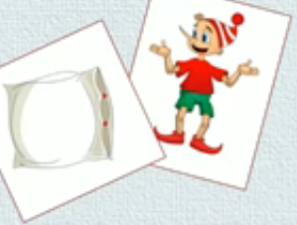

Ребёнку, отстающему в речевом и общем развитии, трудно создавать и воплощать в игре собственный замысел. Поэтому на начальных этапах работы педагог должен стать активным участником детских игр. При этом не следует превращать в игру в занятие, а, взяв на себя главную роль, исподволь направлять активность детей. Важна увлечённость взрослого игрой, искренность, непосредственность.

***4.Театрализация***

* Ролевые игры и сюжеты
* Игры по мотивам интерактивных игр
* Логоритмика

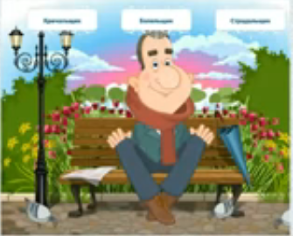 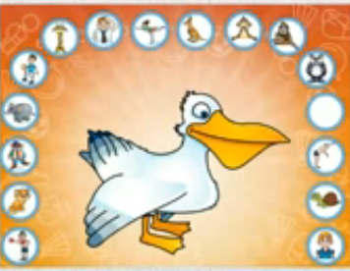

В процессе игры малыш на основе знакомых ему ситуаций из окружающей жизни создает воображаемую ситуацию, новые образы, принадлежащие ему одному.

**Секреты активизации правого полушария**

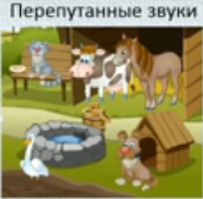 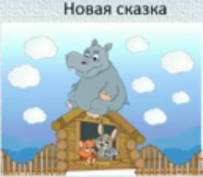

•Работа под музыку

•Выход «за границы рисунка»

•Смешение красок и фактур

**•Всё наоборот**

